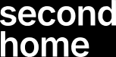
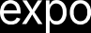

Comune di Castelbottaccio

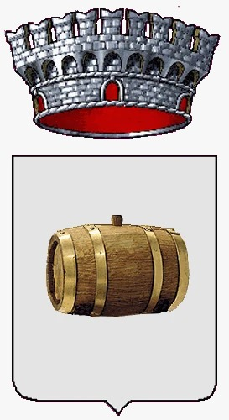

Second Home International EXPO 2026

Descrizione dell'immobile e confini:

Dati catastali:

Quote di proprietà:

Stato di conservazione e manutenzione:

Planimetrie catastali:

